出版物经营许可证零售新办所需材料：
单位、个人申请从事出版物零售业务，持书面申请报告、相关材料至所在县级新闻出版局提交申请受理---所在乡镇街道办事处审核，实地考察，出具证明---须报所在地县级人民政府新闻出版行政主管部门审批（复查），方可领取经营许可证。
办理程序：
申请、受理、审查、办证
申请材料包括下列书面材料：
（一）营业执照正副本复印件；个人身份证原件及复印件、学历证明。
（二）申请报告书，应载明单位或者个人基本情况、筹备基本情况及申请事项；
（三）经营场所的使用权证明（房产证明、房东身份证、有效租房合同等）。
(四)其它证明材料（销存出版物管理系统、供货合同进货单，采购发票，厂家从事出版物相关的资质证明）。
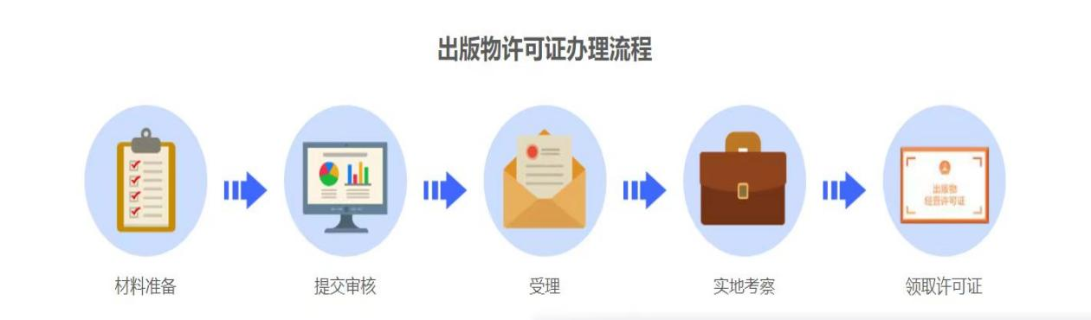

《出版物管理规定》
第二十条 任何单位和个人不得发行下列出版物：
（一）含有《出版管理条例》禁止内容的违禁出版物；
（二）各种非法出版物，包括：未经批准擅自出版、印刷或者复制的出版物，伪造、假冒出版单位或者报刊名称出版的出版物，非法进口的出版物；
（三）侵犯他人著作权或者专有出版权的出版物；
（四）出版行政主管部门明令禁止出版、印刷或者复制、发行的出版物。
第二十二条 从事出版物发行业务的单位和个人在发行活动中应当遵循公平、守法、诚实、守信的原则，依法订立供销合同，不得损害消费者的合法权益。
从事出版物发行业务的单位、个人，必须遵守下列规定：
（一）从依法取得出版物批发、零售资质的出版发行单位进货；发行进口出版物的，须从依法设立的出版物进口经营单位进货。（二）不得超出出版行政主管部门核准的经营范围经营。
（三）不得张贴、散发、登载有法律、法规禁止内容的或者有欺诈性文字、与事实不符的征订单、广告和宣传画。（四）不得擅自更改出版物版权页。（五）出版物经营许可证应在经营场所明显处张挂；利用信息网络从事出版物发行业务的，应在其网站主页面或者从事经营活动的网页醒目位置公开出版物经营许可证和营业执照登载的有关信息或链接标识。（六）不得涂改、变造、出租、出借、出售或者以其他任何形式转让出版物经营许可证和批准文件。
第二十三条 从事出版物发行业务的单位、个人，应查验供货单位的出版物经营许可证并留存复印件或电子文件，并将出版物发行进销货清单等有关非财务票据至少保存2年，以备查验。进销货清单应包括进销出版物的名称、数量、折扣、金额以及发货方和进货方单位公章（签章）。

